รับมือปัญหาไฟป่าและมลพิษจากหมอกควัน
การป้องกันและแก้ไขปัญหาไฟป่าและมลพิษจากหมอกควันในภาคใต้ของประเทศไทยที่เกิดขึ้นเป็นประจำทุกปี และมีค่าฝุ่นละอองขนาดเล็กเกินมาตรฐานในบางจังหวัดมาโดยตลอด และกำหนดให้แต่ละจังหวัดใช้กลไกประชารัฐในการแก้ไขปัญหาโดยบูรณาการร่วมมือกับทุกหน่วยงานที่เกี่ยวข้อง
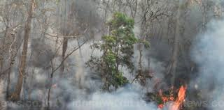
องค์การบริหารส่วนตำบลหัวตะพาน เห็นถึงความสำคัญของปัญหาดังกล่าว จึงได้จัดเวที “ปัญหาไฟป่าและมลพิษจากหมอกควัน : เราพร้อมรับมือหรือยัง?” เพื่อสร้างการมีส่วนร่วมในการเตรียมความพร้อมรับมือกับปัญหาบนฐานการ บูรณาการองค์ความรู้จากงานวิจัย อีกทั้งรายงานการติดตามสถานการณ์ที่เป็นข้อมูลทางวิทยาศาสตร์ และผลกระทบต่อสุขภาพ รูปแบบการจัดการเพื่อแก้ปัญหาจากชุมชนท้องถิ่น และข้อเสนอประเด็นท้าทายในการเตรียมรับมือวิกฤตปัญหาที่อาจเกิดขึ้นได้ในอนาคต โดยมีผู้เข้าร่วมจาก ภาคประชาชนภาคราชการ

การปฏิบัติการในพื้นที่ในการแก้ปัญหา
๑. ดำเนินการงานวิจัยเพื่อท้องถิ่นเพื่อสร้างการมีส่วนร่วมของชุมชนในการจัดการกับปัญหาโดยชุมชน ใน พื้นที่จังหวัด
๒. ทางานร่วมกับหน่วยงานทั้งภาครัฐและเอกชนในพื้นที่ รวมถึงการออกมาตรการจัดการด้วยกฎเกณฑ์ใน กลไกในพื้นที่ เช่น ออกมาตรการแก้ไขปัญหาหมอกควันไฟ กิจกรรมประชาสัมพันธ์ป้องกันและแก้ไขปัญหาไฟป่า-หมอกควัน
๓. จัดตั้งศูนย์เฝ้าระวัง ติดตามสถานการณ์ และประสานการปฏิบัติการป้องกันและแก้ไขปัญหาไฟป่าและ หมอกควัน
เพื่อเฝ้าระวัง ติดตามสถานการณ์ วิเคราะห์ข้อมูลที่เกี่ยวข้อง ประเมิน สถานการณ์ แจ้งเตือนภัย
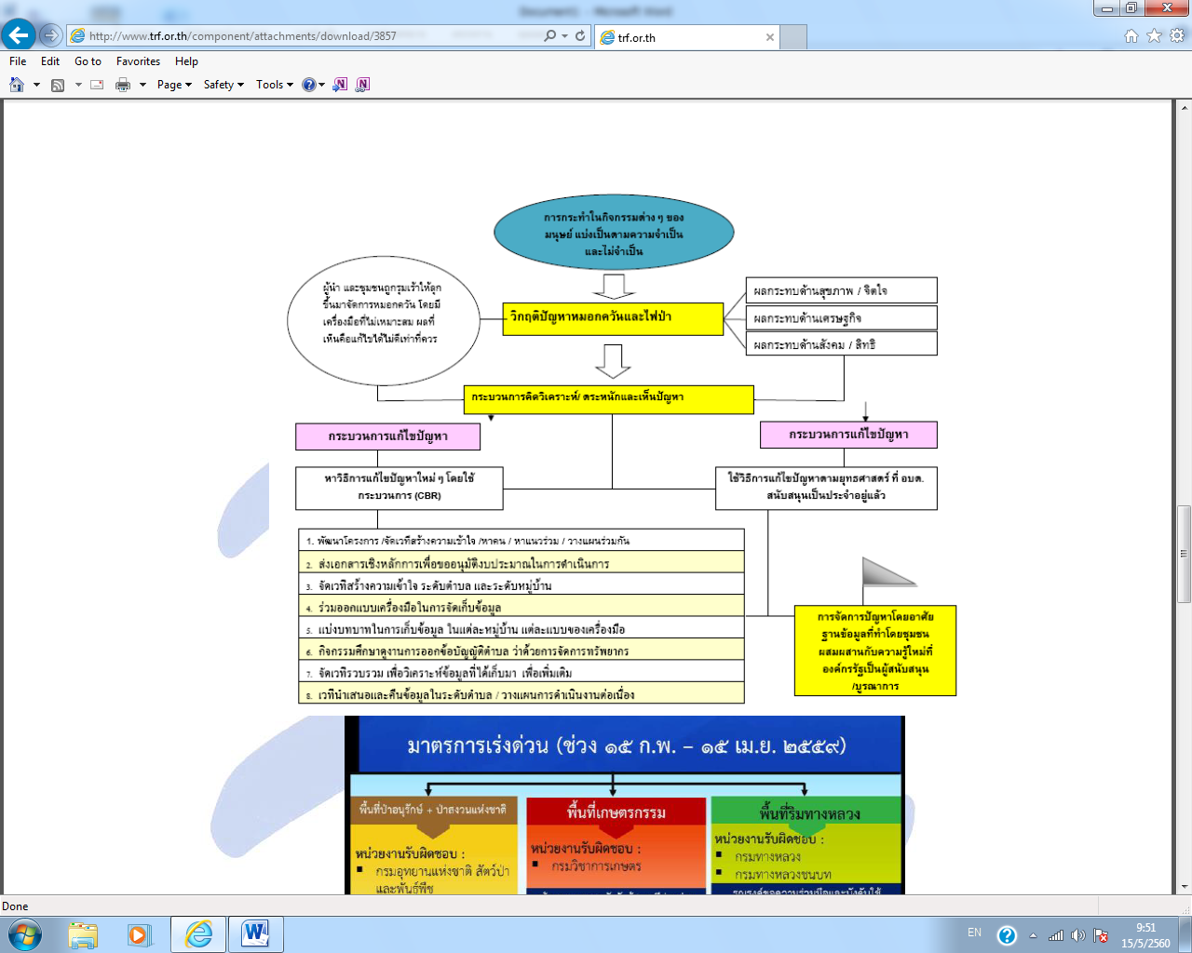

มาตรการเร่งด่วน
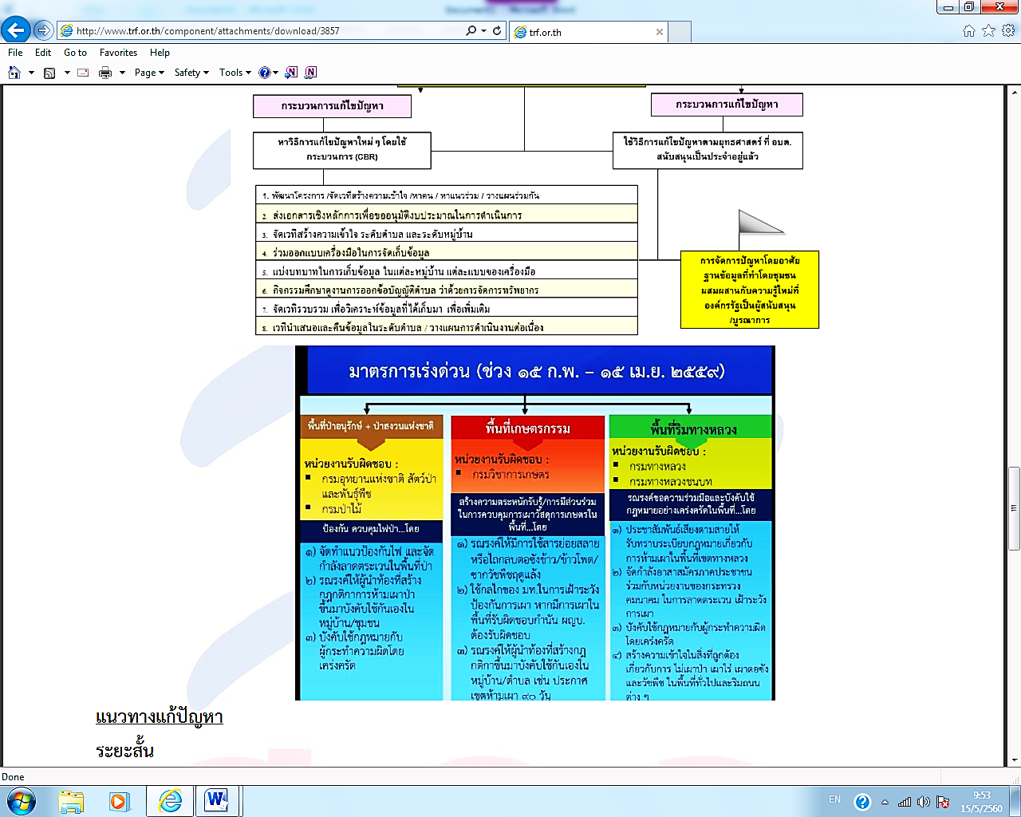

แนวทางแก้ปัญหา
ระยะสั้น
๑. ต้องสร้างแนวทางในการควบคุมการเผาในฤดูกาลที่จาเป็นตามธรรมชาติของป่าผลัดใบ
๒. จัดช่วงเวลาในการเผาและประกาศให้ทราบโดยทั่วกัน สร้างระบบการดูและไม่ให้เกิดการไหม้ลุกลาม
๓. ทาแนวกันไฟโดยชาวบ้าน โดย อบต. สนับสนุนงบประมาณ
๔. สำรวจสถานการณ์ปัญหาอย่างเป็นระบบ เช่น ทาแผนที่ไฟ ข้อมูลเปรียบเทียบการเผาระหว่างชุมชน พื้นที่ราบและชุมชนพื้นที่สูง
๕. ทาแนวกันไฟ ทาฝาย
ระยะยาว
๑. สำรวจข้อมูลการใช้ที่ดิน จัดลักษณะการใช้ที่ดิน ส่วนไร่ นา สวน ไม้ผล
๒. ทำแผนเดียวกันของทุกพื้นที่เป็นแผนเดียวกัน
๓. สร้างแนวทางการลดหมอกควันที่เหมาะสม คือ คน สร้างความรู้ความเข้าใจกับคน กลุ่มเครือข่าย ในชุมชน การบูรณาการภาคีที่เกี่ยวข้อง เครื่องมือและความรู้ในการจัดการโดยชุมชน
๔. กำหนดขอบเขตพื้นที่ในการดูแลของหมู่บ้านให้ชัด หากอยู่นอกพื้นที่ให้ส่วนราชการดูแล
๕. สร้างเวทีแลกเปลี่ยนระหว่างผู้มีส่วนได้เสียอย่างต่อเนื่อง
๖. พัฒนาทักษะในการประกอบอาชีพให้มีทางเลือกอาชีพ
๗. มาตรการในการทางานร่วมกัน
๘. สร้างทักษะการจูงใจของเจ้าหน้าที่รัฐในการโน้มน้าวชาวบ้าน
๙. จัดการกับเศษวัสดุเหลือใช้ เพื่อสร้างรายได้เพื่อจูงใจไม่ให้เผา

การสร้างความรู้ความเข้าใจ
๑. ใช้แนวทางการทางานวิจัยเพื่อท้องถิ่น โดยใช้กระบวนการจัดทาแผนการจัดการหมอกควันโดยชุมชน
๒. เก็บข้อมูลผลผลิตจากป่า แล้วสะท้อนให้เห็นถึงบุญคุณของป่า
๓. สร้างสานึกอย่างต่อเนื่อง ทั้งการให้รางวัลและการลงโทษ

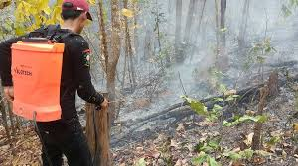

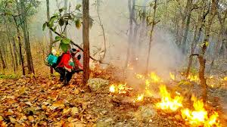

การป้องกันและแก้ไขปัญหาไฟป่า
และหมอกควัน


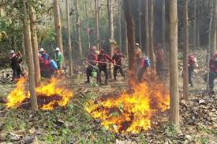

ที่ทำการองค์การบริหารส่วนตำบลหัวตะพาน
โทร./โทรสาร ๐ ๗๕๗๕ ๐๐๙๓
www.huatapan.go.th

